ĐẠI HỘI LIÊN ĐỘI CỦA TRƯỜNG THCS PHÚ ĐIỀN

NHIỆM KỲ 2019-2020
Sáng ngày 29/9/2019, Liên đội Trường THCS Phú Điền phối hợp với Hội đồng đội xã Phú Điền; Ban giám hiệu trường cùng các đoàn thể của Trường THCS Phú Điền long trọng tổ chức Đại hội liên đội nhiệm kỳ 2019- 2020 của trường.
Chủ trì Đại hội do 3 đội viên trong Đoàn chủ tịch được đề cử từ đại hội trù bị tổ chức ngày 22/09/2019 vừa qua, cùng hơn 50 đội viên là đại biểu của các chi đội về tham dự.Thay mặt Đoàn chủ tịch em Đỗ Thừa Trung – chi đội 8a3 lên thông qua tóm tắt báo cáo tổng kết chương trình công tác Đội và phong trào Thiếu nhi của Liên đội nhiệm kỳ 2018-2019.
Em Trần Huỳnh Như Ý Chi đội 9a1 thông qua chương trình công tác Đội và phong trào Thiếu nhi của Liên đội trong nhiệm kì 2019-2020, tập trung vào một số hoạt động lớn sau:
- Lễ phát động Chủ đề năm học 2019 - 2020 (tháng 9/2019).
- Chương trình “Đêm hội trăng rằm - Thắp sáng ước mơ thiếu nhi Việt Nam” (tháng 9/2019).
- Ngày hội “Thiếu nhi vui khỏe - Tiến bước lên Đoàn” trong các Liên đội Tiểu học và THCS gắn với các hoạt động về nguồn, định hướng, hướng nghiệp cho học sinh (tháng 3/2020).
- Triển khai Chương trình giáo dục về môi trường mang tên “Mizuiku - Em yêu nước sạch” (cả năm).
- Tổ chức hoạt động kỷ niệm 79 năm Ngày thành lập Đội TNTP Hồ Chí Minh và kỷ niệm 130 năm ngày sinh Chủ tịch Hồ Chí Minh (tháng 5/2020).
- Chọn cử đại biểu tham gia Trại Huấn luyện Kim Đồng toàn quốc cấp I và cấp II tại 2 khu vực miền Bắc và miền Nam vào tháng 6,7/2020).
- Đại hội Cháu ngoan Bác Hồ huyện Tháp Mười lần thứ IX, năm 2020 (tháng 5/2020).
- Tổng kết công tác Đội và phong trào thiếu nhi năm học 2019 - 2020; triển khai chương trình công tác Đội và phong trào thiếu nhi năm học 2020 - 2021 (tháng 8/2020).
- Triển khai cuộc thi tìm hiểu và sưu tập Tem bưu chính (tháng 2 - 5/2020).
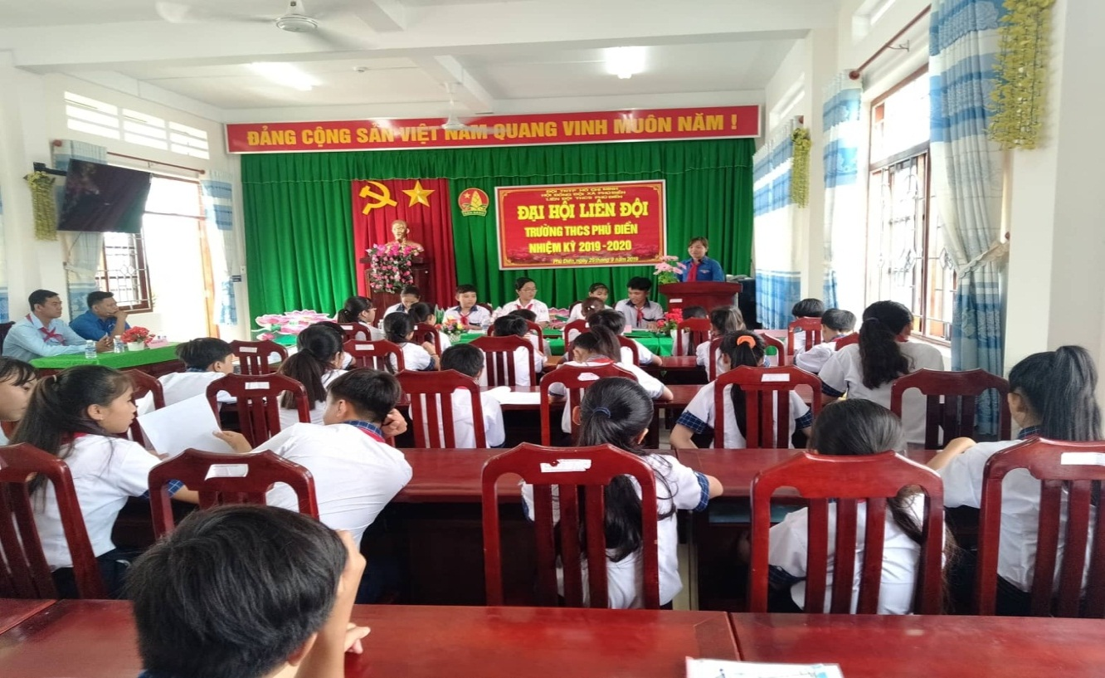
Ảnh: Bà Nguyễn Thị Ánh Tuyết – Chủ tịch HĐĐ xã Phú Điền có đôi lời phát biểu về báo cáo văn kiện trong Đại hội của Liên đội trong nhiệm kì 2019-2020
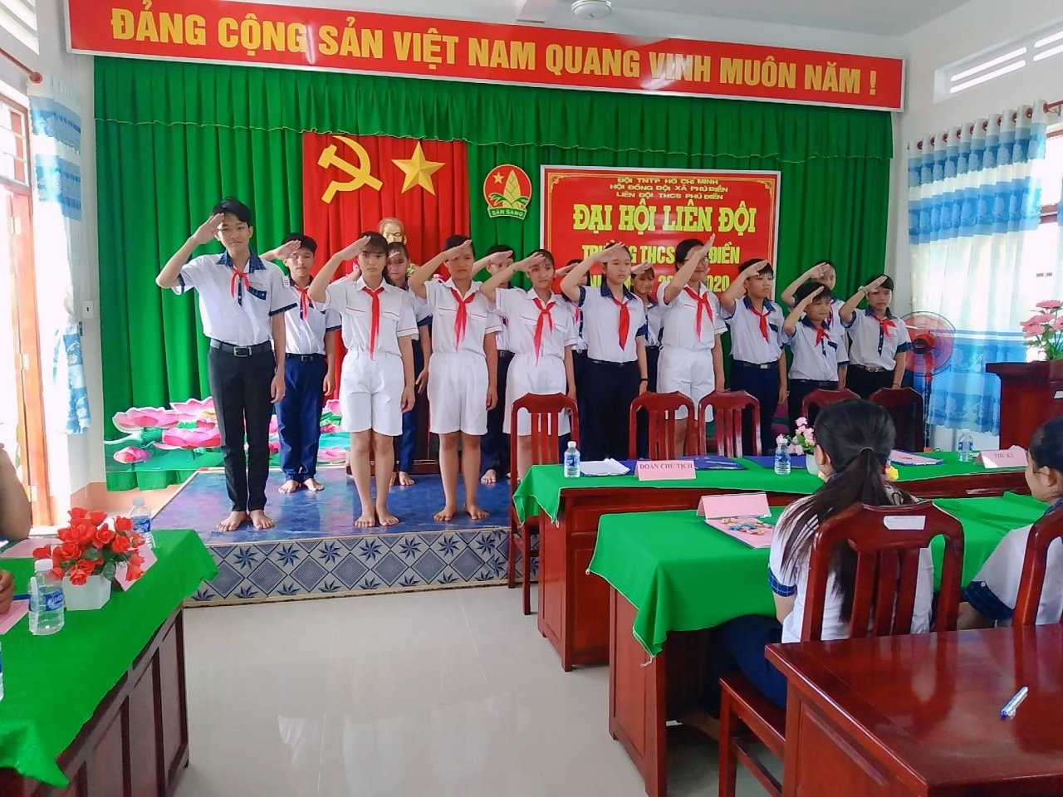
Ảnh: Ban chỉ huy ra mắt tại Đại hội liên đội của trường THCS Phú Điền gồm 17em.
Em: Nguyễn Thị Vân Anh- 7a2 (Liên đội trưởng), Em Trần Huỳnh Như Ý -9a1 và Em Nguyễn Hồng Nhi- 8a1 (Liên đội phó)
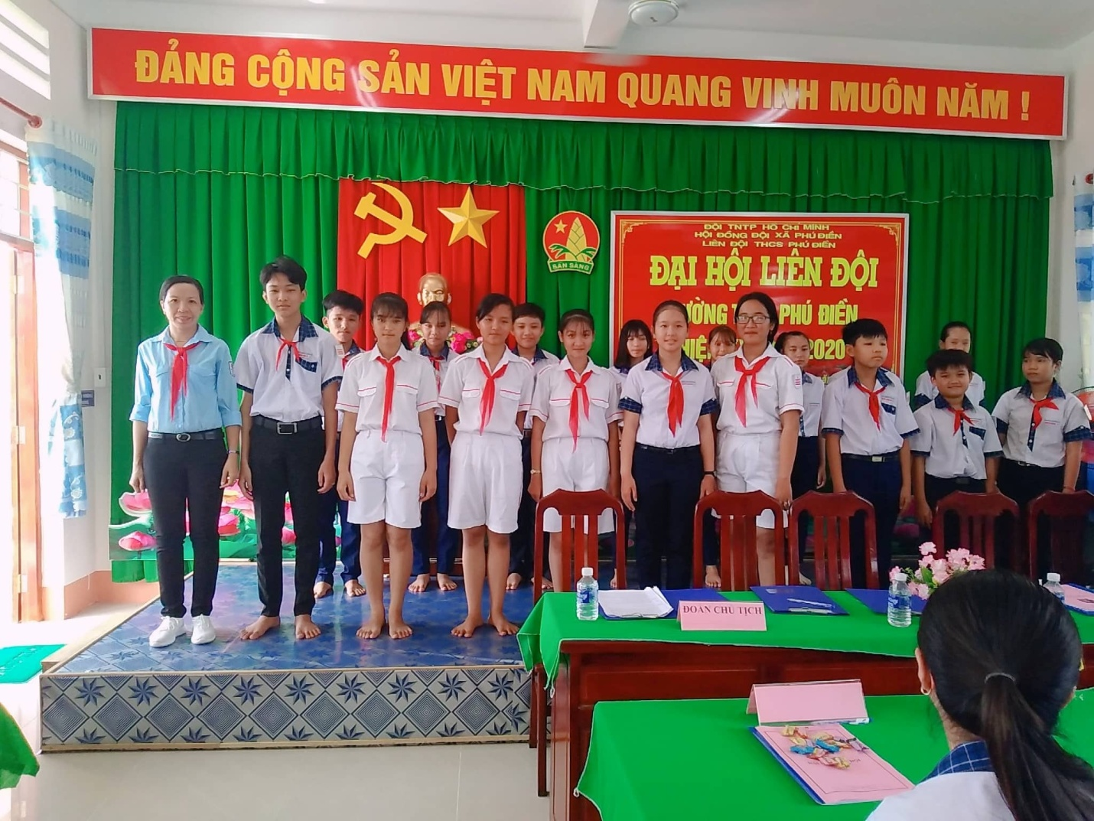
Ảnh:Cô Đặng Thị Mỹ Dung- TPT trường cùng ban chỉ huy nhiệm kỳ mới hứa hẹn trước Đại hội

Tiếp thu và tổng hợp những ý kiến chỉ đạo của Hội đồng đội huyện, của Hội đồng đội xã, của Lãnh đạo nhà trường và các ý kiến của Đại biểu về báo cáo tổng kết, phương hướng chương trình công tác Đội và phong trào Thiếu nhi Nhiệm kỳ 2019 – 2020, căn cứ vào kết quả biểu quyết của đại biểu dự Đại hội Ban chỉ huy Liên đội mới sẽ điều chỉnh, hoàn thiện phương hướng chương trình công tác Đội và phong trào Thiếu nhi nhiệm kỳ 2019 – 2020.

Tác giả: Đặng Thị Mỹ Dung –TPT Trường THCS Phú Điền

